

đề giữa kì toán fíng dụng - 11fsfsdsf

Toán fíng dụng CNTT (Trường Đại học Bách Khoa - Đại học Đà Nẵng)

Scan to open on Studocu

Studocu is not sponsored or endorsed by any college or university

TRƯỜNG ĐẠI HỌC BÁCH KHOA
KHOA CÔNG NGHỆ THÔNG TIN

ĐỀ THI GIỮA HỌC KỲ VÀ BÀI LÀM
Tên học phần: Toán ứng dụng CNTT
Mã học phần: Hình thức thi: Tự luận
Đề số: 0001 Thời gian làm bài: 90 phút (không kể thời gian chép/phát đề)
Được sử dụng tài liệu khi làm bài.

Họ tên: Nguyễn Quang Thiên Anh Lớp: 22T_Nhat1 MSSV: 102220264
Sinh viên làm bài trực tiếp trên tệp này, lưu tệp với định dạng MSSV_HọTên.pdf và nộp bài thông qua
MSTeam
Câu 1 (2 điểm): Cho số nguyên dương N= 11530. Viết chương trình bằng C/C++ có sử dụng hàm thực hiện:
- Tìm số M là ước số nguyên tố lớn nhất của N; tìm số lượng các số hoàn hảo nhỏ hơn M liệt kê và tính tổng của chúng.
- Tìm các số nguyên tố bé hơn M, liệt kê và tính tổng của chúng.

# Trả lời: Dán code vào bên dưới:

#include <iostream>
#include <vector>
using namespace std;

// Kiểm tra số nguyên tố
bool isPrime(long long n) {
if (n < 2) return false;
if (n == 2) return true;
if (n % 2 == 0) return false;

for (long long i = 3; i * i <= n; i += 2) {
if (n % i == 0) return false;
}
return true;
}

// Tìm ước số nguyên tố lớn nhất của N
int largestPrimeFactor(int n) {
int maxPrime = -1;

while (n % 2 == 0) {
maxPrime = 2;
n /= 2;
}

for (int i = 3; i * i <= n; i += 2) {
while (n % i == 0) {
maxPrime = i;
n /= i;
}
}

if (n > 2) maxPrime = n;

return maxPrime;
}

// Sàng Eratosthenes tìm các số nguyên tố nhỏ hơn M
vector<int> sievePrimes(int M) {
vector<bool> prime(M, true);
vector<int> result;

if (M > 0) prime[0] = false;
if (M > 1) prime[1] = false;

for (int i = 2; i * i < M; i++) {
if (prime[i]) {
for (int j = i * i; j < M; j += i) {
prime[j] = false;
}
}
}

for (int i = 2; i < M; i++) {
if (prime[i]) result.push_back(i);
}

return result;
}

// Sinh các số hoàn hảo nhỏ hơn M theo công thức Euclid-Euler
vector<long long> generatePerfectNumbers(int M) {
vector<long long> perfects;

for (int p = 2; ; p++) {
long long mersenne = (1LL << p) - 1; // 2^p - 1

if (!isPrime(mersenne)) continue;

long long perfect = (1LL << (p - 1)) * mersenne;

if (perfect >= M) break;

perfects.push_back(perfect);
}

return perfects;
}

int main() {
int N = 11530;

// 1. Tìm M là ước số nguyên tố lớn nhất của N
int M = largestPrimeFactor(N);
cout << "Uoc so nguyen to lon nhat cua " << N << " la M = " << M << endl;

// 2. Tìm các số hoàn hảo nhỏ hơn M
vector<long long> perfectNumbers = generatePerfectNumbers(M);
long long sumPerfect = 0;

cout << "Cac so hoan hao nho hon " << M << " la: ";
for (long long x : perfectNumbers) {
cout << x << " ";
sumPerfect += x;
}
cout << endl;
cout << "So luong cac so hoan hao: " << perfectNumbers.size() << endl;
cout << "Tong cac so hoan hao: " << sumPerfect << endl;

// 3. Tìm các số nguyên tố nhỏ hơn M
vector<int> primes = sievePrimes(M);
long long sumPrime = 0;

cout << "Cac so nguyen to nho hon " << M << " la: ";
for (int x : primes) {
cout << x << " ";
sumPrime += x;
}
cout << endl;
cout << "Tong cac so nguyen to: " << sumPrime << endl;

return 0;
}

#Trả lời: Dán kết quả thực thi vào bên dưới:
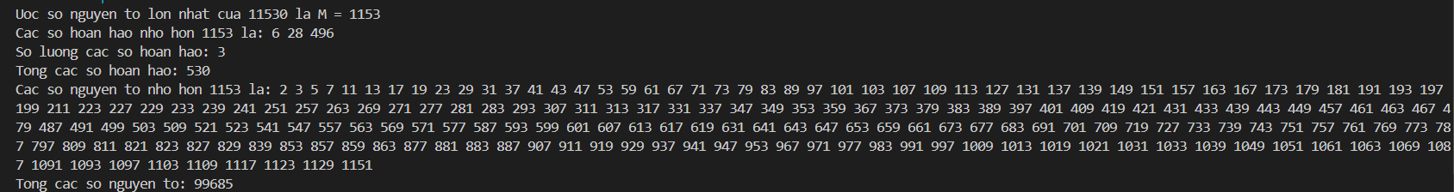

Câu 2: (2 điểm) Cho hệ phương trình đồng dư sau
 x  1 mod 3
⇦ x  3 mod 5
⎪
 x  4 mod 7
⎪
⇦x  5 mod 11
- Viết chương trình C/C++ có sử dụng hàm giải hệ phương trình đồng dư trên.
# Trả lời: Dán code vào bên dưới:

#include <iostream>
using namespace std;

// Extended Euclid
long long extendedGCD(long long a, long long b, long long &x, long long &y) {
if (b == 0) {
x = 1; y = 0;
return a;
}
long long x1, y1;
long long d = extendedGCD(b, a % b, x1, y1);
x = y1;
y = x1 - y1 * (a / b);
return d;
}

// Modular inverse
long long modInverse(long long a, long long m) {
long long x, y;
long long g = extendedGCD(a, m, x, y);
if (g != 1) return -1;
return (x % m + m) % m;
}

// Chinese Remainder Theorem
long long CRT(int n, long long a[], long long m[]) {
long long M = 1;
for (int i = 0; i < n; i++) {
M *= m[i];
}

long long result = 0;

for (int i = 0; i < n; i++) {
long long Mi = M / m[i];
long long yi = modInverse(Mi, m[i]);

if (yi == -1) {
cout << "Khong ton tai nghich dao, he vo nghiem!" << endl;
return -1;
}

result = (result + a[i] * Mi * yi) % M;
}

return (result + M) % M;
}

int main() {
int n;
cout << "Nhap so phuong trinh: ";
cin >> n;

long long a[100], m[100];

cout << "Nhap dang: x ≡ a (mod m)" << endl;

for (int i = 0; i < n; i++) {
cout << "Nhap a[" << i+1 << "] va m[" << i+1 << "]: ";
cin >> a[i] >> m[i];
}

long long x = CRT(n, a, m);

if (x != -1) {
long long M = 1;
for (int i = 0; i < n; i++) M *= m[i];

cout << "Nghiem x = " << x << endl;
cout << "Dang tong quat: x = " << x << " + k*" << M << endl;
}

return 0;
}

# Trả lời: Dán kết quả thực thi vào bên dưới:

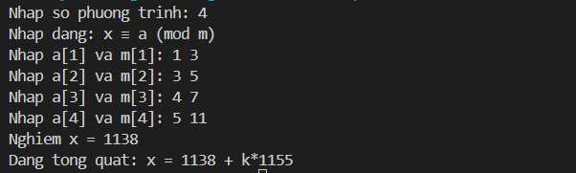

Câu 3 (3 điểm): Cho ma trận A. Viết chương trình bằng c/c++ có sử dụng hàm thực hiện phân rã ma
trận A (có hàm kiểm tra điều kiện phân rã).
- Phân rã Cholesky LDL^{T} ma trận A:
# Trả lời: Dán code vào bên dưới (bao gồm điều kiện của ma trận A nếu có):

#include <iostream>
#include <iomanip>
#include <cmath>

using namespace std;

const int MAX = 10;
const double EPS = 1e-9;

void inputMatrix(double A[MAX][MAX], int n, int m) {
cout << "Nhap ma tran A:\n";
for (int i = 0; i < n; i++) {
for (int j = 0; j < m; j++) {
cout << "A[" << i << "][" << j << "] = ";
cin >> A[i][j];
}
}
}

bool isSquare(int n, int m) {
return n == m;
}

bool isSymmetric(double A[MAX][MAX], int n) {
for (int i = 0; i < n; i++) {
for (int j = i + 1; j < n; j++) {
if (fabs(A[i][j] - A[j][i]) > EPS)
return false;
}
}
return true;
}

bool LDLT_Decomposition(double A[MAX][MAX], double L[MAX][MAX], double D[MAX], int n) {
// Khoi tao L = 0
for (int i = 0; i < n; i++) {
for (int j = 0; j < n; j++) {
L[i][j] = 0;
}
}

for (int i = 0; i < n; i++) {
L[i][i] = 1.0;
}

for (int i = 0; i < n; i++) {
// Tinh D[i]
double sum = 0.0;
for (int k = 0; k < i; k++) {
sum += L[i][k] * L[i][k] * D[k];
}
D[i] = A[i][i] - sum;

// Neu D[i] qua nho thi co the gay chia cho 0
if (fabs(D[i]) < EPS) {
return false;
}

// Tinh cot i cua L
for (int j = i + 1; j < n; j++) {
double s = 0.0;
for (int k = 0; k < i; k++) {
s += L[j][k] * L[i][k] * D[k];
}
L[j][i] = (A[j][i] - s) / D[i];
}
}

return true;
}

void printMatrixL(double L[MAX][MAX], int n) {
cout << "Ma tran L:\n";
for (int i = 0; i < n; i++) {
for (int j = 0; j < n; j++) {
cout << setw(10) << fixed << setprecision(5) << L[i][j];
}
cout << '\n';
}
}

void printMatrixD(double D[MAX], int n) {
cout << "Ma tran D:\n";
for (int i = 0; i < n; i++) {
for (int j = 0; j < n; j++) {
if (i == j) cout << setw(10) << fixed << setprecision(5) << D[i];
else cout << setw(10) << fixed << setprecision(5) << 0.0;
}
cout << '\n';
}
}

void printTransposeL(double L[MAX][MAX], int n) {
cout << "Ma tran L^T:\n";
for (int i = 0; i < n; i++) {
for (int j = 0; j < n; j++) {
cout << setw(10) << fixed << setprecision(5) << L[j][i];
}
cout << '\n';
}
}

int main() {
double A[MAX][MAX], L[MAX][MAX], D[MAX];
int n, m;

cout << "Nhap so dong n = ";
cin >> n;
cout << "Nhap so cot m = ";
cin >> m;

if (!isSquare(n, m)) {
cout << "Ma tran khong vuong, khong the phan ra LDL^T.\n";
return 0;
}

inputMatrix(A, n, m);

if (!isSymmetric(A, n)) {
cout << "Ma tran khong doi xung, khong the phan ra LDL^T.\n";
return 0;
}

if (!LDLT_Decomposition(A, L, D, n)) {
cout << "Khong phan ra duoc LDL^T (gap pivot bang 0 hoac rat gan 0).\n";
return 0;
}

cout << "\nPhan ra LDL^T thanh cong:\n";
printMatrixL(L, n);
cout << '\n';
printMatrixD(D, n);
cout << '\n';
printTransposeL(L, n);

ret

# Trả lời: Dán kết quả thực thi vào bên dưới

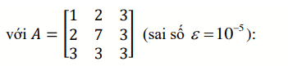

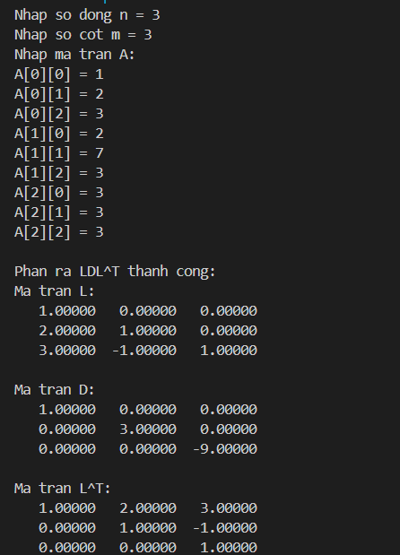

- Phân rã eigendecomposition ma trận A
# Trả lời: Dán code vào bên dưới (bao gồm điều kiện của ma trận A nếu có):

#include <iostream>
#include <vector>
#include "Eigen/Dense" // Thư viện Eigen để tính toán ma trận

using namespace std;
using namespace Eigen;

// Hàm nhập ma trận
MatrixXd nhapMatran(int n) {
MatrixXd a(n, n);
cout << "Nhập ma trận " << n << "x" << n << ":\n";
for (int i = 0; i < n; ++i) {
for (int j = 0; j < n; ++j) {
cout << "Nhập phần tử ở vị trí (" << i + 1 << ", " << j + 1 << "): ";
cin >> a(i, j);
}
}
return a;
}

// Hàm hiển thị ma trận hoặc vector
void xuatMatran(const MatrixXd& a, const string& name = "Ma trận") {
cout << name << ":\n";
for (int i = 0; i < a.rows(); ++i) {
for (int j = 0; j < a.cols(); ++j) {
cout << a(i, j) << " ";
}
cout << endl;
}
cout << endl;
}

// Hàm phân rã ma trận theo vector riêng và giá trị riêng
void phanRaEigen(const MatrixXd& a, VectorXd& eigenvalues, MatrixXd& eigenvectors) {
EigenSolver<MatrixXd> solver(a);
eigenvalues = solver.eigenvalues().real();
eigenvectors = solver.eigenvectors().real();

cout << "Giá trị riêng (Λ):\n";
for (int i = 0; i < eigenvalues.size(); ++i) {
cout << "λ" << i + 1 << " = " << eigenvalues(i) << endl;
}
cout << endl;

cout << "Vector riêng (cột của Q):\n";
for (int i = 0; i < eigenvectors.cols(); ++i) {
cout << "v" << i + 1 << " = [";
for (int j = 0; j < eigenvectors.rows(); ++j) {
cout << eigenvectors(j, i) << " ";
}
cout << "]" << endl;
}
cout << endl;
}

int main() {
try {
int n;
cout << "Nhập kích thước ma trận vuông n = ";
cin >> n;
if (n <= 0) {
throw invalid_argument("Kích thước ma trận phải lớn hơn 0!");
}

// Nhập ma trận
MatrixXd a = nhapMatran(n);
xuatMatran(a, "Ma trận đã nhập");

// Phân rã eigen
VectorXd eigenvalues(n);
MatrixXd eigenvectors(n, n);
phanRaEigen(a, eigenvalues, eigenvectors);

// Tính ma trận Λ (đường chéo chứa giá trị riêng)
MatrixXd Lambda = eigenvalues.asDiagonal();

// Tính ma trận nghịch đảo của Q
MatrixXd Q_inv = eigenvectors.inverse();

// Hiển thị các thành phần phân rã
xuatMatran(eigenvectors, "Ma trận vector riêng (Q)");
xuatMatran(Lambda, "Ma trận giá trị riêng (Λ)");
xuatMatran(Q_inv, "Ma trận nghịch đảo của vector riêng (Q⁻¹)");

// Tái cấu tạo ma trận
MatrixXd reconstruct = eigenvectors * Lambda * Q_inv;
xuatMatran(reconstruct, "Ma trận tái cấu tạo (QΛQ⁻¹)");

// So sánh với ma trận ban đầu
cout << "So sánh với ma trận ban đầu:\n";
xuatMatran(a, "Ma trận ban đầu");
xuatMatran(reconstruct, "Ma trận tái cấu tạo");

} catch (const exception& e) {
cout << "Lỗi: " << e.what() << endl;
}

return 0;
}
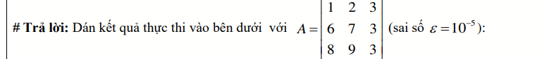

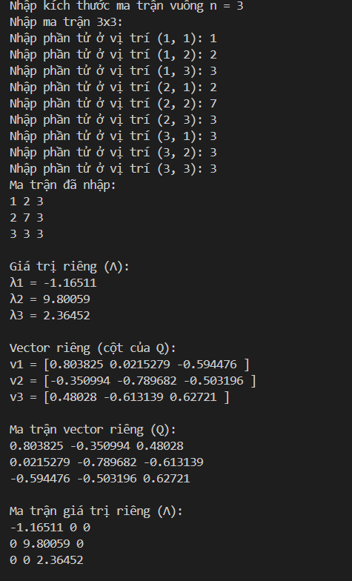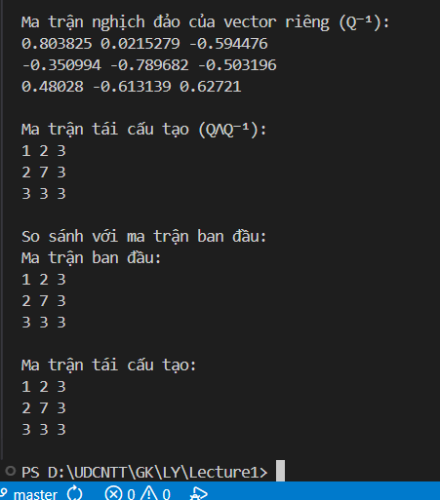

Câu 4 (3 điểm): Cho ma trận A. Viết chương trình bằng c/c++ có sử dụng hàm thực hiện phân rã ma
trận A bằng phương pháp SVD.

# Trả lời: Dán code vào bên dưới (bao gồm điều kiện của ma trận A nếu có):

#include <iostream>
#include <vector>
#include <cmath>
#include <algorithm>
#include <numeric>
#include <tuple>
#include <Eigen/Dense>

using namespace std;
using namespace Eigen;

const double EPS = 1e-10;

// Hàm nhập ma trận
MatrixXd inputMatrix(int rows, int cols) {
MatrixXd A(rows, cols);
cout << "Nhap cac phan tu cua ma tran A (" << rows << "x" << cols << "):\n";
for (int i = 0; i < rows; ++i) {
for (int j = 0; j < cols; ++j) {
cout << "A[" << i << "][" << j << "] = ";
cin >> A(i, j);
}
}
return A;
}

// Hàm tính A^T * A
MatrixXd compute_at_a(const MatrixXd& A) {
return A.transpose() * A;
}

// Hàm tính trị riêng và vectơ riêng của ma trận đối xứng
pair<VectorXd, MatrixXd> compute_eigenvalues_and_vectors(const MatrixXd& A) {
SelfAdjointEigenSolver<MatrixXd> solver(A);

if (solver.info() != Success) {
throw runtime_error("Khong tinh duoc tri rieng va vector rieng.");
}

return {solver.eigenvalues(), solver.eigenvectors()};
}

// Hàm sắp xếp trị riêng giảm dần và hoán vị vector riêng tương ứng
pair<VectorXd, MatrixXd> sort_eigenpairs(const VectorXd& eig_values, const MatrixXd& eig_vectors) {
vector<int> indices(eig_values.size());
iota(indices.begin(), indices.end(), 0);

sort(indices.begin(), indices.end(), [&eig_values](int i, int j) {
return eig_values(i) > eig_values(j);
});

VectorXd sorted_eig_values(eig_values.size());
MatrixXd sorted_eig_vectors(eig_vectors.rows(), eig_vectors.cols());

for (int i = 0; i < eig_values.size(); ++i) {
sorted_eig_values(i) = eig_values(indices[i]);
sorted_eig_vectors.col(i) = eig_vectors.col(indices[i]);
}

return {sorted_eig_values, sorted_eig_vectors};
}

// Tính các cột đầu của U từ công thức ui = A*vi / sigma_i
MatrixXd compute_U_partial(const MatrixXd& A, const MatrixXd& V, const VectorXd& sorted_eig_values, int& rank) {
MatrixXd U(A.rows(), A.rows());
U.setZero();
rank = 0;

int limit = min((int)sorted_eig_values.size(), (int)A.rows());

for (int i = 0; i < limit; ++i) {
if (sorted_eig_values(i) > EPS) {
double sigma = sqrt(sorted_eig_values(i));
VectorXd ui = A * V.col(i) / sigma;
U.col(rank) = ui.normalized();
rank++;
}
}

return U;
}

// Bổ sung các cột còn thiếu của U bằng Gram-Schmidt
void complete_U(MatrixXd& U, int rank) {
int m = U.rows();

for (int k = rank; k < m; ++k) {
VectorXd x = VectorXd::Zero(m);
x(k) = 1.0; // lấy vector cơ sở chuẩn e_k

// Khử các thành phần theo những cột đã có
for (int j = 0; j < k; ++j) {
double proj = U.col(j).dot(x);
x = x - proj * U.col(j);
}

// Nếu bị gần 0 thì thử vector cơ sở khác
if (x.norm() < EPS) {
bool found = false;
for (int t = 0; t < m; ++t) {
x = VectorXd::Zero(m);
x(t) = 1.0;

for (int j = 0; j < k; ++j) {
double proj = U.col(j).dot(x);
x = x - proj * U.col(j);
}

if (x.norm() >= EPS) {
found = true;
break;
}
}

if (!found) {
throw runtime_error("Khong the bo sung cac cot con lai cua ma tran U.");
}
}

U.col(k) = x.normalized();
}
}

// Hàm thực hiện SVD
tuple<MatrixXd, MatrixXd, MatrixXd> svd_custom(const MatrixXd& A) {
MatrixXd AtA = compute_at_a(A);

auto [eig_values, eig_vectors] = compute_eigenvalues_and_vectors(AtA);
auto [sorted_eig_values, V] = sort_eigenpairs(eig_values, eig_vectors);

int rank = 0;
MatrixXd U = compute_U_partial(A, V, sorted_eig_values, rank);
complete_U(U, rank);

MatrixXd Sigma(A.rows(), A.cols());
Sigma.setZero();

int r = min((int)A.rows(), (int)A.cols());
for (int i = 0; i < r; ++i) {
if (sorted_eig_values(i) > EPS) {
Sigma(i, i) = sqrt(sorted_eig_values(i));
}
}

return {U, Sigma, V};
}

int main() {
int rows, cols;

cout << "Nhap so hang cua ma tran A: ";
cin >> rows;
cout << "Nhap so cot cua ma tran A: ";
cin >> cols;

if (rows <= 0 || cols <= 0) {
cout << "Kich thuoc ma tran khong hop le.\n";
return 1;
}

MatrixXd A = inputMatrix(rows, cols);

try {
auto [U, Sigma, V] = svd_custom(A);

cout << "\nMa tran A:\n" << A << endl;
cout << "\nMa tran U:\n" << U << endl;
cout << "\nMa tran Sigma:\n" << Sigma << endl;
cout << "\nMa tran V:\n" << V << endl;

cout << "\nKiem tra A = U * Sigma * V^T:\n";
cout << U * Sigma * V.transpose() << endl;
}
catch (const exception& e) {
cout << "Loi: " << e.what() << endl;
}

return 0;
}



